**Guía N°1**

**Actividad N° 1**

* Ve el video del baile Rapa Nui, comenta en clases el vestuario, movimientos en clases.

<https://www.youtube.com/watch?v=rPy-fXwVSk0>

**Actividad N° 2**

* 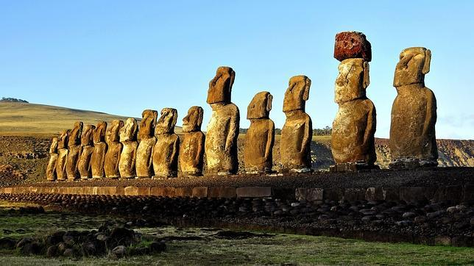Ve las imágenes de Rapa Nui y coméntalas en clases, que es lo más conocido y como es el lugar.

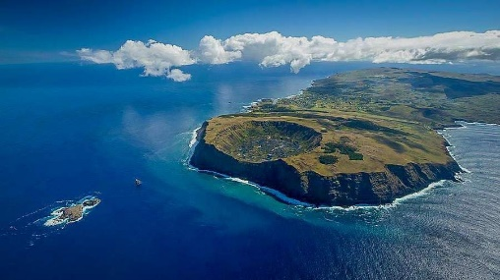

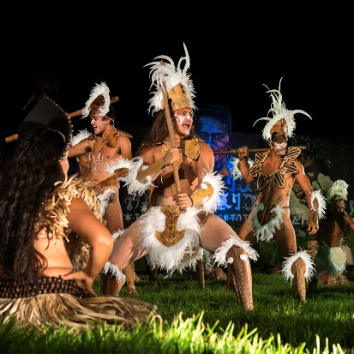

**Actividad N° 3**

* Pinta la vestimenta que corresponde a Rapa Nui.

